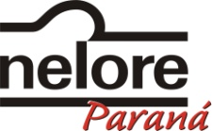 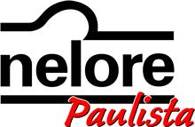

**Copa Inter-Regionais Paraná/São Paulo**

Convidamos os Criadores a participarem da COPA PR/SP, cuja primeira das **6 (seis) etapas** acontece agora em **Abril,** em **Londrina, de 04 a 14**.

(veja quadro completo das etapas abaixo)

Os pontos também serão computados para o Campeonato Nacional e Estadual e é mais uma oportunidade do criador se destacar no cenário nacional, com entrega dos troféus na NELORE FEST 2013.

Para maiores informações entre em contato:

Paraná: anel@sercomtel.com.br fone: 43-3348—4380 com Flavio

São Paulo: [nelorepaulista@nelorepaulista.com.br](mailto:nelorepaulista@nelorepaulista.com.br) fone: 14-3236-4239 com Guto.

|  |  |  |
| --- | --- | --- |
| **Londrina** | **PR** | **De 04 a 14 de Abril** |
| **Maringá** | **PR** | **De 11 a 19 de Maio** |
| **Feicorte** | **SP** | **De 17 a 21 de Junho** |
| **Campo Mourão** | **PR** | **De 01 a 07 de Julho** |
| **Bauru** | **SP** | **De 08 a 18 de Agosto** |
| **Presidente Prudente** | **SP** | **De 05 a 19 de Setembro** |

 